**DESARROLLO DE UN VIDEOJUEVO CON UNITY 3D**

AUTOR

SILVIA DE GREGORIO MEDRANO

TUTOR

MIGUEL ÁNGEL LOZANO ORTEGA

DEPARTAMENTO

CIENCIA DE LA COMPUTACION, INTELIGENCIA ARTIFICIAL

CURSO

2014-2015

Contenido

**1.** **Introducción** 1

**1.1.** **Presentación** 1

**1.2.** **Historia** 1

**1.3.** **Personaje** 2

**1.4.** **Objetivos** 2

**1.5.** **Herramientas Hardware y Software** 2

**2.** **Análisis del juego** 3

**2.1.** **Argumento** 3

**2.2.** **Controles** 3

**2.3.** **Elementos** 4

**2.3.1.** **Menú Principal** 4

**2.3.2.** **Espíritus** 5

**2.3.3.** **Elementos dentro del juego** 6

**2.3.4.** **Disposición inicial** 8

**2.3.5.** **Habilidades** 8

**3.** **Reglas del juego** 10

**3.1.** **Muerte** 10

**3.2.** **Ganar y perder** 10

**4.** **Resultados y conclusiones** 10

**4.1.** **Lenguaje utilizado** 10

**4.2.** **Unity 4.6.4** 11

**4.3.** **Texturas** 11

**4.4.** **Mapas** 13

**4.5.** **Objetivos principales** 14

**4.6.** **Conclusión** 15

**5.** **Bibliografía** 16

1. **Introducción**
   1. **Presentación**

Pandora es un videojuego de plataformas ambientado en la mitología griega. Consiste en la resolución de distintos puzles para poder reunir todas las almas perdidas que fueron liberadas por Pandora.

El juego es para un sólo jugador, con gráficos en 2D realizado con Unity3D.

* 1. **Historia**

La familia de Pandora llevaba una importante carga a sus espaldas. La primera Pandora había desatado a los 8 espíritus que habitaban dentro de una pequeña y espléndida caja.

Al abrirla, dejo escapar a los espíritus que moraban en su interior dejando libre  un poder maligno que acecharía a la humanidad.

Por ello, generaciones y generaciones de su familia habían sufrido la maldición de la primera Pandora. Pero ella sabía que conseguiría solucionar el problema, ¡Era la octava Pandora!, el mismo número de espíritus que había en la caja. Y sin duda era una buena señal.

Encima de la chimenea de su pequeña casa, estaba la caja dorada y pequeña, que había sido la prisión de todos los males, pero ahora estaba vacía.  A su lado en un antiguo candelabro, tan antigua como la caja, se encontraba el último de los espíritus. El espíritu de la luz que iluminaba la habitación.

Su atormentada familia había pasado toda la vida buscando una solución para volver a encerrar  a los espíritus. Pero había un problema, eran invisibles al ojo humano.

Para solventarlo, la séptima Pandora (su madre) consiguió coser un manto que te permitía verlos al mirar a través de él, pero cuando terminó ya era demasiado tarde para aventurarse ella misma. Y ahora la pequeña Pandora sabía qué hacer, así que cogió el candelabro y el manto y se adentró en la oscuridad a la caza de los 8 espíritus que corrompen el mundo.

* 1. **Personaje**

Pandora, es el personaje principal de nuestro juego. Su misión en encontrar los 8 espíritus que su antepasada liberó de la Caja de Pandora y salvar a la especie humana. Para ello, se valdrá del manto de su madre y de un candelabro en el que irá atrapándolos y utilizándolos para ir resolviendo los distintos obstáculos que encuentre y poder llevar a cabo su cometido.

* 1. **Objetivos**
* Principales:
  + Aprender a diseñar un juego en Unity3D.
  + Familiarizarse con la creación de videojuegos.
  + Crear un personaje principal con los movimientos básicos.
  + Creación de plataformas.
  + Animar los objetos del entorno.
  + Movimiento de la cámara.
  + Creación y animación de los enemigos.
  + Movimiento del mundo.
  + Respawn de enemigos y objetos en el entorno.
  + Utilización y creación de sprites en Unity.
  + Funcionalidad del personaje (habilidades).
  + Crear varios niveles de juego.
  1. **Herramientas Hardware y Software**
* Software:
  + Herramientas base:
    - Sistema operativo Windows
  + Herramientas de diseño:
    - Photoshop
  + Herramientas de programación:
    - Unity3D
    - MonoDevelop
  + Herramientas para el trabajo online:
    - Google Drive
    - Repositorio GIT

1. **Análisis del juego**
   1. **Argumento**

El juego consiste en la resolución de varios puzles durante el recorrido por los distintos mundos, donde encontrará en cada uno de los niveles un espíritu. Tendremos que ir esquivando a los enemigos que nos vayamos encontrando, si no, Pandora morirá y tendremos que empezar el nivel de nuevo. Pandora empezará el juego al principio del mapa y tendrá que llegar al final para conseguir terminarlo. Cuando terminemos un nivel, conseguiremos al espíritu de dicho nivel que nos ayudará en el siguiente.

* 1. **Controles**
     + - El ratón lo utilizaremos para seleccionar en el menú de inicio y para salir de él.
       - A o Derecha : para ir hacia atrás
       - D o Izquierda : para ir hacia delante
       - Espacio o W o Arriba : para saltar
       - E o cualquier tecla que pongamos en los controles: para utilizar la llama que tenemos seleccionada
       - R o cualquier tecla que pongamos en los controles: para cambiar la gravedad en el mundo.
       - Q para volver al menú o pausar el juego
  2. **Elementos**
     1. **Menú Principal**

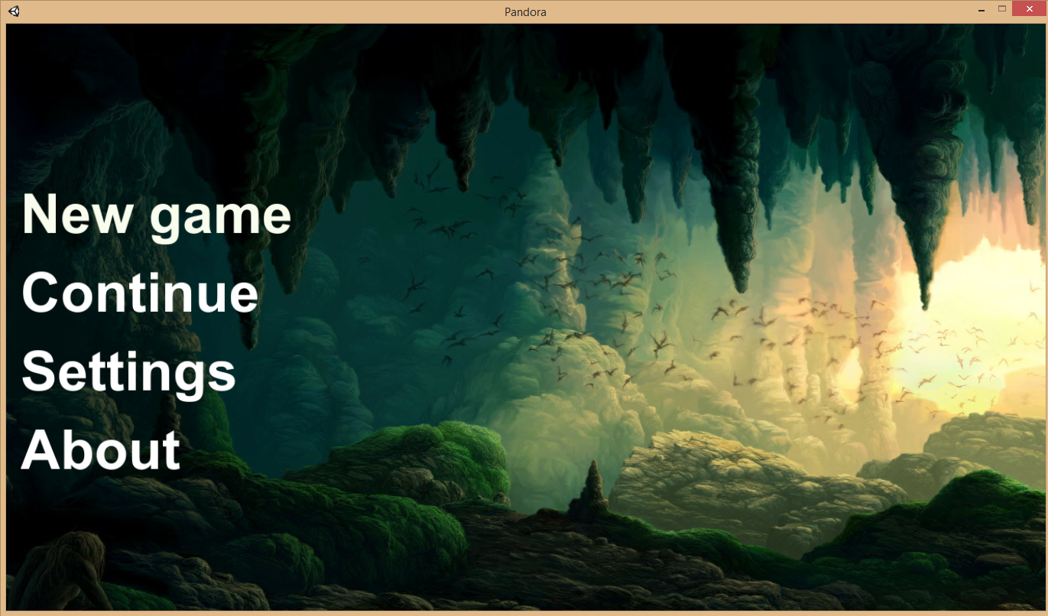

**Pantalla principal**

El menú principal del juego será el menú que veamos nada más ejecutarlo. Estará formado principalmente por cuatro opciones:

* **Nueva partida:** El jugador podrá empezar una nueva partida desde el nivel 1, olvidando todo lo que ya había conseguido en sus anteriores partidas.
* **Continuar partida:** El jugador podrá seguir por el nivel en el que se quedó empezando desde el principio.
* **Créditos:** En esta sección se hará una pequeña mención al creador del juego.
* **Opciones:** En la pantalla de opciones, podremos cambiar los controles que vayamos a utilizar. Podremos elegir entre “A” o “D” para movernos o “Izquierda”, “Derecha“. Mientras que para el salto tendremos 3 opciones. Además, podremos poner los poderes en el botón que nos sea más cómodo.

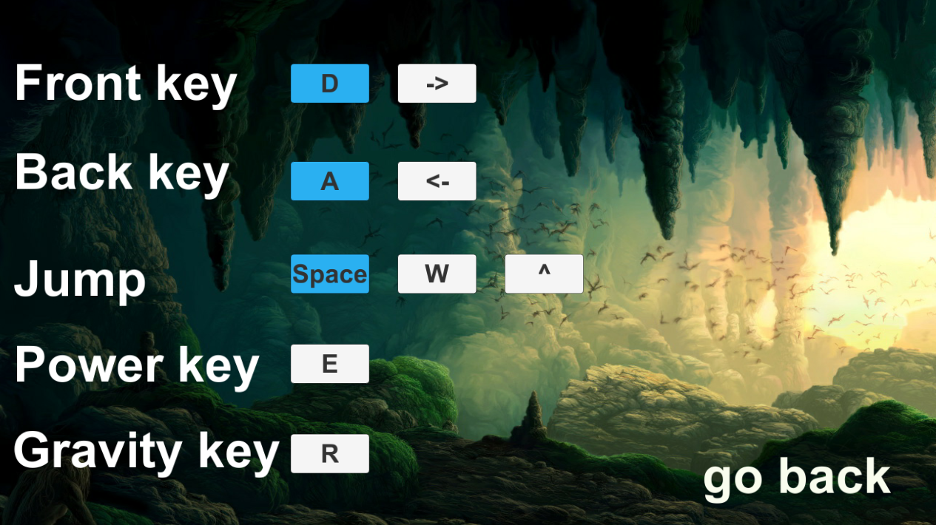

* + 1. **Espíritus**

Habrá 8 tipos de espíritus que podrá encontrar Pandora a lo largo de su viaje. Ellos serán los encargados de ayudarla en los mapas.

* + 1. **Elementos dentro del juego**

* **Candelabro:** Desde el inicio del juego, Pandora llevará un candelabro consigo en donde encerrará a los espíritus que consiga encontrar. Con ellos podrá utilizar diversos poderes para resolver los distintos puzles y llegar al final del juego.
* **Cajas y decorado:** Por los niveles nos iremos encontrando distintos decorados y en ellos cajas o elementos con los que podremos interactuar para resolver el nivel.

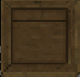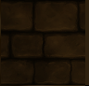

* + **Cajas normales:** Solo se puede interactuar con ellas, saltando y accediendo a los distintos caminos.

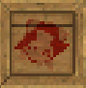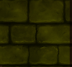

* + **Cajas de luz:** Se comportan como cajas normales mientras tengamos la luz encendida. Si apagamos el poder de luz, podremos pasar a través de ellas.

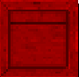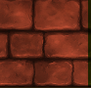

* + **Cajas de oscuridad:** Estos objetos solo se podrán ver cuando apaguemos la luz. Mientras tengamos la luz encendida no las veremos.
* **Enemigos:**



* + **Enemigos normales:** Estos enemigos te matan si te tocan y su movimiento es horizontal. Se mueven en el mismo sentido hasta que tocan una caja y cambian al otro sentido.

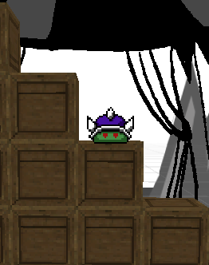

* + **Enemigos verticales:** Estos enemigos son iguales que los normales, pero se mueven en una escalera. Van desde el principio de la escalera hasta el final y vuelven al principio.



* + **Enemigos de luz:** Son enemigos que se mueven igual que los normales, pero solo se verán cuando este la luz encendida y solo entonces serán peligrosos. Si la apagamos, desaparecerán.
    1. **Disposición inicial**

El jugador empezará la partida con el primer espíritu en su posesión, con él podrá modificar distintos objetos utilizando el poder de iluminar el mundo.

Tendrá que activar el poder y superar a los obstáculos que encuentre en él. Una vez que termine el primer nivel, conseguirá el siguiente poder y así sucesivamente.

* + 1. **Habilidades**

Como hemos comentado anteriormente, Pandora podrá poseer una serie de habilidades que le ayudarán por su paso por los distintos niveles una vez consiga derrotar a los espíritus.

* + - * + Luz - Será el primer espíritu con el que empiece Pandora y le da el poder de ver el mundo. Sin él, todo será oscuro, pero, le dará una visión nueva de las cosas que a veces ayudará a resolver el mundo. Como hemos explicado arriba, gracias a la luz, se podrá interactuar con varios objetos y enemigos del mapa.

Ejemplos:

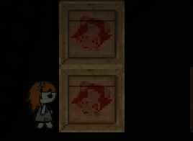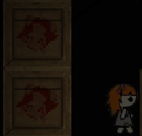

En la primera imagen tenemos a Pandora con la luz encendida. Como vemos, esas cajas no las puede traspasar. Para poder hacerlo, tiene que apagar la luz, y así poder pasar al otro lado.

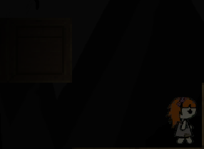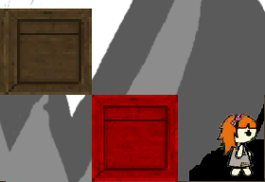

Con el poder de la luz, también podemos hacer aparecer objetos que antes no podríamos usar. Como vemos en la primera imagen, la caja roja no existía. Cuando apagamos al luz en la segunda imagen (hemos iluminado la imagen para que se viese, en verdad se vería todo negro) podemos ver que aparece.

* + - * + Gravedad invertida – Con este poder, Pandora podrá invertir la gravedad en el mundo en el que esté. De esta forma podrá andar por el techo o por el suelo indistintamente. Así encontrará nuevas maneras de terminar los niveles.

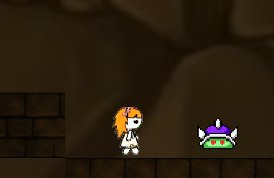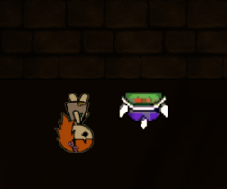

.

1. **Reglas del juego**
   1. **Muerte**

Pandora morirá si uno de los espíritus del nivel la toca. Necesitaremos utilizar bien nuestras llamas en el candelabro para que esto no pase.

Solo habrá una oportunidad para pasarse el nivel entero. Si morimos, volveremos a empezar el nivel desde el principio. Si nos quedamos atascados en el nivel o no conseguimos seguir adelante, podremos reiniciar el nivel y empezaremos desde el principio con todos los elementos en la posición inicial.

* 1. **Ganar y perder**

Un jugador perderá cuando sea tocado por uno de los espíritus del nivel. Ganaremos cuando terminemos todos los niveles y consigamos a todos los espíritus.

1. **Resultados y conclusiones**
   1. **Lenguaje utilizado**

He utilizado como lenguaje de programación principal para el juego Javascript. Me decidí a utilizar este lenguaje en vez de C# porque en el momento de hacer el proyecto estaba trabajando de Front-end en mi empresa (tenía más reciente este lenguaje). Además el primer tutorial que encontré para familiarizarme con Unity estaba escrito en JS.

Ha sido más complicado que si lo hubiese hecho en C# al estar la mayoría de los recursos en ese lenguaje. Por otro lado, C# es más estricto con el lenguaje, cosa que viene bien si ya sabes programar, ya que es más legible y tiene muchas más funciones que JS.

Uno de los problemas que me he encontrado con JS es la dificultad para leer de ficheros. Mientras que con C# es muy intuitivo y el código es limpio y fácil de implementar, en JS es difícil, tedioso y poco flexible.

Utilizar características de distintos tipos de variables y manipulación de strings C# nos habría ahorrado muchísimo trabajo.

Por otro lado, con JS nos hemos ahorrado en algunos casos la utilización de tipos de variables, ya que no tienes por qué hacerlo, el lenguaje te deja declarar las variables sin tipo, usando var. Pero también nos daba varios problemas, ya que si usábamos variables de Unity había que darle un tipo, sino no nos dejaba trabajar con ellas de la siguiente forma “var gameObject = nuestrogameObject as GameObject”.

Concluyendo, la próxima vez que haga un proyecto en Unity, utilizaré de lenguaje de programación C#.

* 1. **Unity 4.6.4**

Empecé a realizar el proyecto con esta versión de Unity. No quería actualizar a la nueva versión por miedo a que no funcionasen las cosas al tener que generar el proyecto en Unity 5. Pero cuando llegué al momento de crear un menú principal, me di cuenta de que en Unity 5 habían añadido UI Text, que facilitaban mucho la elaboración de menús. Además, el UI Button te daba todas las ventajas que desearías para un menú.

Por ello, decidí dar el paso, descargarme Unity 5 e integrar mi proyecto a las nuevas tecnologías. No tuve ningún problema al migrar mi juego, pero acciones del menú habían cambiado.

No me ha dado tiempo a ver cómo debería de crear varias cosas de mi juego que han cambiado en Unity 5, es una tarea pendiente que miraré más adelante.

* 1. **Texturas**

En un principio, las texturas iban a ser propias, dibujadas por mi hermana porque el planteamiento del juego era de las dos. Pero por la falta de tiempo de ella, no he podido tener texturas para el juego. He usado de internet que cuadraban con el enfoque que le quería dar al juego.

Me hubiese gustado que Pandora y los enemigos fuesen más parecidos a los bocetos que tenía al principio.

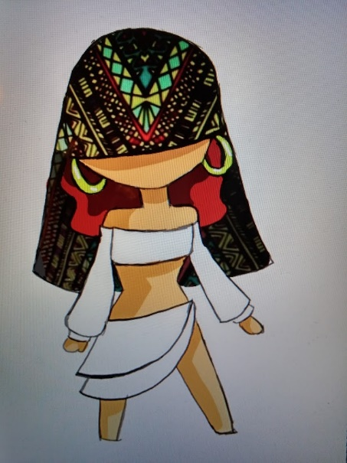 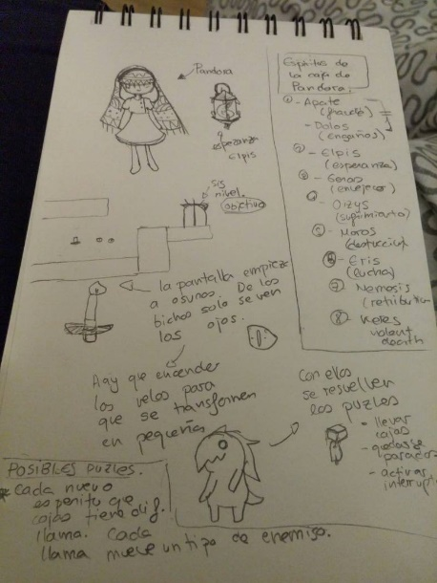

Diseño preliminar Pandora

Diseño preliminar del juego

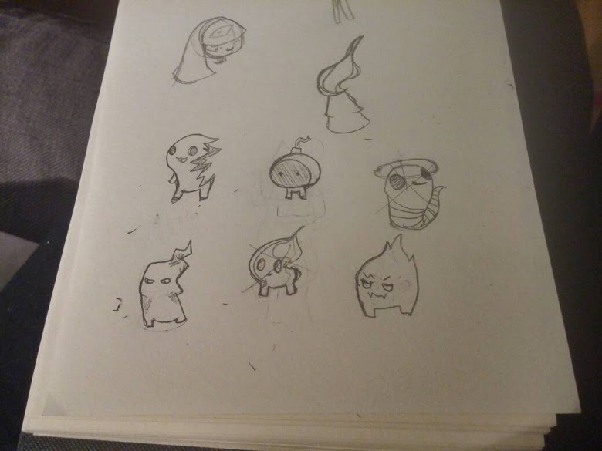

Diseño preliminar enemigos

* 1. **Mapas**

Para la creación de los mapas he utilizado Tiled, un editor de mapas 2D que ya utilicé en la asignatura de ABP y es muy fácil de usar. He realizado los mapas en Tiled con las mismas texturas que en Unity y después he pasado el mapa visual a formato txt donde cada una de las texturas que he usado corresponde a un número indicativo.

En el juego, leo este fichero y creo dinámicamente el mapa cada vez que entro en un nivel.

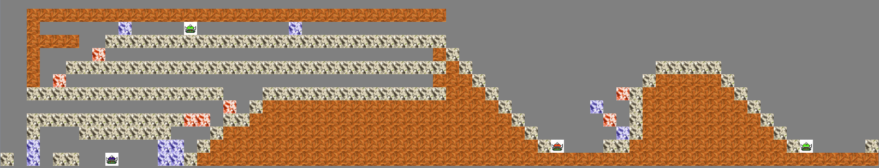

Mapa 1 en Tiled

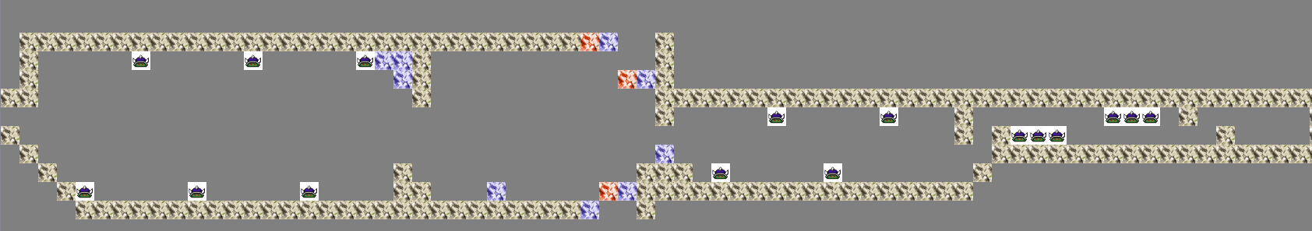

Mapa 2 en Tiled

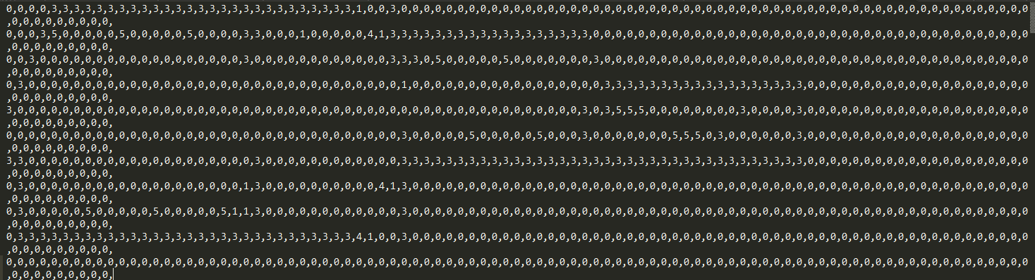

Mapa 2 en formato txt

* 1. **Objetivos principales**

**☑ *Aprender a diseñar un juego en Unity3D.***

**☑ *Familiarizarse con la creación de videojuegos y el aprendizaje para ello.***

**☐ *Crear un personaje principal con los movimientos básicos.***

En este apartado, me hubiese gustado dar más de lo que he podido dar, y se podría mejorar mucho más. Ya que he utilizado un sprite que no ha sido creado por mí, sino que lo he cogido de internet. Además los movimientos del personaje son un paquete que hemos utilizado, de los que puedes encontrar en Unity para ahorrarnos crear uno propio. Podemos encontrarlo en “Assets->Import package-> Character controller”.

**☑ *Creación de plataformas.***

**☑** ***Animar los objetos del entorno.***

**☑** ***Movimiento de la cámara.***

**☐** ***Creación y animación de los enemigos.***

En este punto, podría decir lo mismo que en el anterior respecto a las texturas. Me hubiese gustado tener las texturas que tenía pensadas en un principio en vez de usar unas de internet.

**☑** ***Movimiento del mundo.***

**☑** ***Respawn de enemigos y objetos en el entorno.***

**☑** ***Utilización y creación de sprites en Unity.***

**☐** ***Funcionalidad del personaje (habilidades).***

Como he comentado antes, aun me quedan muchísimas habilidades por implementar en el juego, tantas como niveles que he dejado sin hacer. Para un futuro me gustaría aumentar esto.

**☐** ***Crear varios niveles de juego.***

Al final de los 8 niveles que tenía pensado, he creado solo dos. Era un objetivo bastante ambicioso y no he podido realizarlo para esta vez.

* 1. **Conclusión**

He aprendido mucho sobre como diseñar y utilizar Unity para realizar videojuegos. En un principio no estaba familiarizada con la plataforma pero ahora, a falta de más práctica, sabría por dónde empezar un nuevo proyecto.

Respecto al desarrollo de juegos, he contado con la experiencia pasada de asignaturas como ABP. Pero al ser la primera vez que lo hacía sola no me sentía del todo capacitada. Al final, he conseguido realizar en gran medida lo que tenía pensado desde un principio.

Si hablamos de las texturas, podría haberse hecho un mayor esfuerzo y en lo referente a la organización de código en Unity debería de haber investigado un poco más.

Pero una vez aprendido todo esto, puedo decir que si utilizamos esta plataforma, se nos hace mucho menos tedioso crear un juego sencillo que sin ella. Tenemos todos los controles centralizados en una interfaz y podemos realizar muchos cambios sin tocar líneas de código solamente arrastrando y escribiendo en ella.

Pero también se nos dificulta si queremos hacer cosas más complicadas en nuestro juego que se salgan de lo “normal”, ya que la forma de estructurar el código en Unity puede parecer distinta a lo que hayamos utilizado antes.

Por ejemplo, dándole a objetos acciones mediante scripts personalizados, en los que tenemos varias formas para utilizar variables: mediante el uso de una constante arrastrada directamente desde la interfaz, o buscándolo por línea de código mediante el nombre o el tag.

Por eso, podemos concluir que si es la primera vez que utilizas Unity puede que se te haga un poco lioso y difícil de utilizar.

1. **Bibliografía**

* Unity 3D comunidad→ <http://wiki.unity3d.com/index.php/Main_Page>
* Tutorial principiantes → <https://unity3d.com/learn/tutorials/modules>
* Tutorial → http://pixelnest.io/tutorials/2d-game-unity/player-and-enemies/
* Tutorial → <http://harablog.files.wordpress.com/2009/06/beyondastar.pdf>
* Cambiar Material en un Script → <http://docs.unity3d.com/ScriptReference/Renderer-material.html>
* Como leer y escribir en un fichero → <http://forum.unity3d.com/threads/can-i-read-and-write-text-files-using-javascript.5084/>
* Modificar variables de un Script de un objeto → <http://answers.unity3d.com/questions/370708/updating-a-gameobject-variable-from-another-script.html>
* Buscar un gameObject dentro de otro gameObject → <http://docs.unity3d.com/ScriptReference/GameObject.Find.html>
* Cambiar dirección de gravedad → <http://answers.unity3d.com/questions/470758/changing-gravity-direction.html>
* Cambiar controles → <http://docs.unity3d.com/Manual/class-InputManager.html>
* Cambiar escena → <http://answers.unity3d.com/questions/868557/cant-get-46-gui-button-to-load-scene.html>
* Diferentes funciones para los diferentes collider → https://unity3d.com/es/learn/tutorials/modules/beginner/physics/colliders-as-triggers